**Git、GitHub、GitLab的联系与区别**

Git：是一个开源的分布式版本控制系统，可以有效、高速的处理项目版本管理。它是一个命令，是一种工具。

GitHub：是一个开源项目托管平台，提供公共仓库和私有仓库，使用私有仓库需要付费。

GitLab：使用MIT许可证的基于网络的Git仓库管理工具，且具有wiki和issue跟踪功能。可以创建私人的免费仓库，使用与GitHub类似。

**联系：**

GitHub和GitLab都是基于Git实现的在线代码仓库，主要用来存放代码和管理代码的两个网站。使用起来二者相似，都提供了分享开源项目的平台，为开发团队提供了存储、分享、发布和合作开发项目的中心化云存储的场所。

**区别：**

1、GitHub使用私有仓库，需要付费；

GitLab可以创建私人的免费仓库，且可以部署在自己的服务器上。

2、GitLab让开发团队对他们的代码仓库拥有更多的控制，相比较GitHub，GitLab拥有更多的特色：

1. 允许免费设置仓库权限
2. 允许用户选择分享一个project的部分代码
3. 允许用户设置project的获取权限，进一步提升案例性
4. 可以设置获取到团队整体的改进进度
5. 通过innersourcing让不在权限范围内的人访问不到该资源

总结：从代码的私有性来看，GitLab是一个更好的选择；

但相对开源项目而言，GitHub是代码托管的首选。

**Git的安装和使用**

**一、Git安装**

1、下载并安装Git-2.26.2-64-bit.exe



2、安装完毕后，鼠标右键快捷菜单中多了Git GUI Here 和Git Bash Here，分别为Git的GUI和Git的命令行工具

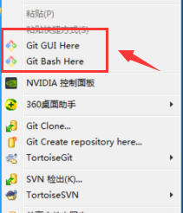

1. **Git使用**

**（一）创建Git本地仓库**

1、鼠标右键选择Git GUI Here打开，在弹出的Git Gui界面中选择Create New Repository，创建一个仓库

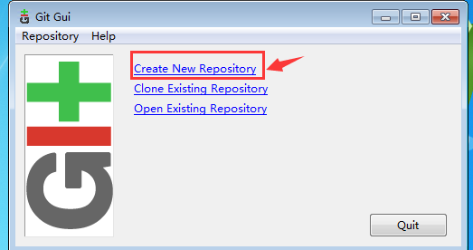

2、输入或选择一个路径作为仓库，点击Create进行创建

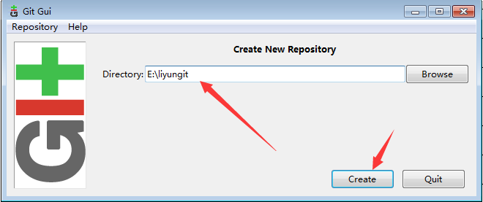

3、创建完毕后，在刚才的路径下看到多了一个liyungit的空的本地仓库

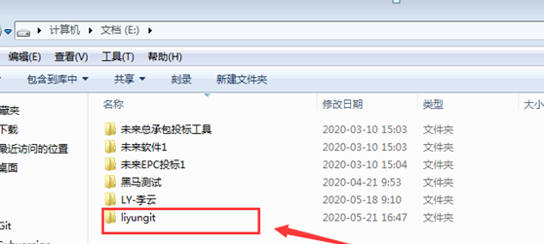

4、在空仓库中新建或放入需要被管理的文件，并在Git GUI中点击Rescan进行刷新，此时可以看到Unstaged Changes区域下显示了在本地库中新建的文件“liyun-Git使用.docx”

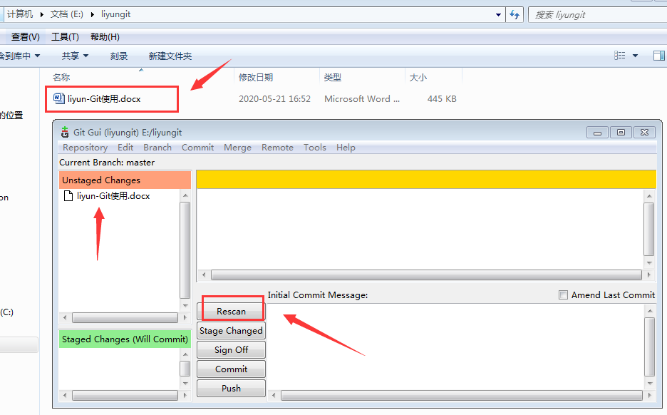

5、点击Stage Changed按钮将文件添加到Staged Changes(Will Commit)区域中，接着在提交信息输入框中输入本次提交的说明，最后点击Commit按钮进行提交

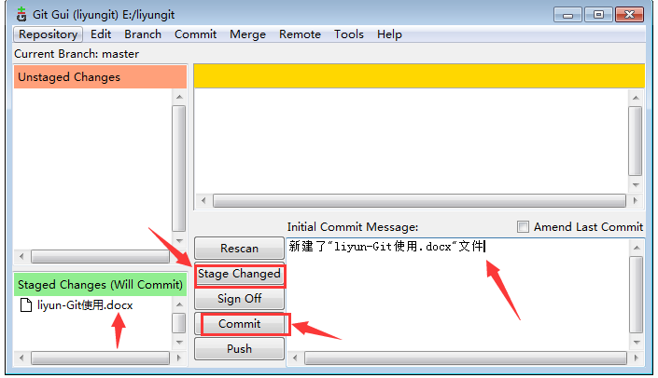

6、提交成功后，可以通过Repository菜单下的Visualize master’s History按钮查看到提交的历史记录

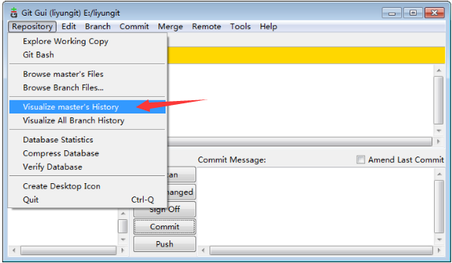

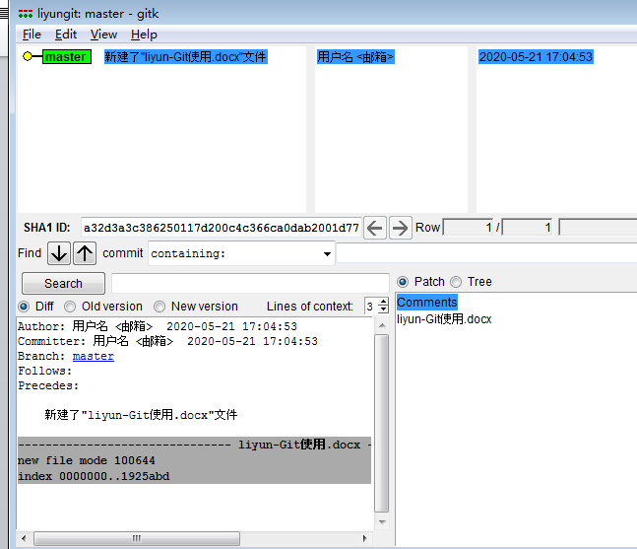

**（二）创建GitHub远程仓库并与本地进行对接**

1、

